
Пенсионный фонд Российской Федерации
Государственное учреждение
Управление Пенсионного фонда РФ в г. Нягани
Ханты-Мансийского автономного округа – Югры
_________________________________(межрайонное)_____________________________________
13.01.2020 Пресс-релиз

С 2020 года ежемесячные выплаты из материнского капитала смогут получать больше семей
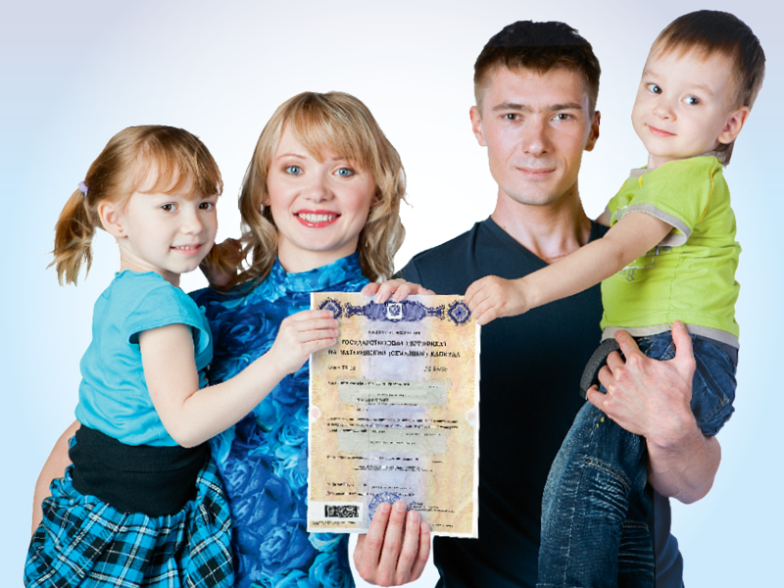
В настоящее время с заявлением на ежемесячную выплату из материнского капитала в размере 14427 рублей обратилось около 1000 Югорских семей. Эти средства можно направить на любые повседневные нужды семьи.
С 2020 года ежемесячные выплаты из материнского капитала сможет получать большее количество семей. Это связано со вступлением в силу с 1 января 2020 года Федерального закона от 02.08.2019 № 305-ФЗ «О внесении изменений в Федеральный закон «О ежемесячных выплатах семьям, имеющим детей». Согласно изменениям, право на получение выплаты будут иметь семьи, в которых среднедушевой доход не превышает двукратную величину прожиточного минимума трудоспособного населения в регионе проживания, в то время как согласно действующему законодательству требования к доходу – не более 1,5-кратной величины. Таким образом, порог нуждаемости будет увеличен, что позволит большему числу семей обратиться за выплатой.
Также увеличится срок, в течение которого семья сможет получать ежемесячную выплату. Если в настоящее время средства выплачиваются семье до тех пор, пока ребенку не исполнится 1,5 года, то с 2020 года это право будет предоставлено до достижения вторым ребенком возраста 3 лет.
Напомним, ежемесячная выплата из материнского капитала предоставляется семьям с низкими доходами, в которых начиная с 1 января 2018 года родился или был усыновлен второй ребенок. В 2019 году право на получение выплаты имеют семьи, в которых ежемесячный среднедушевой доход на каждого члена семьи, включая второго ребенка, не превышает 23326,50 руб. – 1,5-кратную величину прожиточного минимума трудоспособного населения в ХМАО-Югре за 2 квартал 2018 года.
Заявление о получении ежемесячной выплаты можно подать через Личный кабинет на сайте Пенсионного фонда России, а также обратившись в территориальный орган ПФР или МФЦ.

Пресс-служба ГУ-УПФР в г. Нягани (межрайонное)

